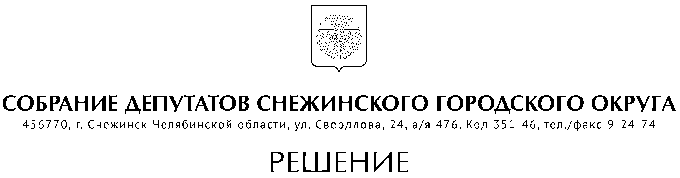

от 13 марта 2025 года № 26

г. Снежинск
Челябинской области

О назначении председателя
Контрольно-счетной палаты
города Снежинска

В соответствии с Положением «О Контрольно-счетной палате города Снежинска», руководствуясь Уставом муниципального образования «Город Снежинск», Собрание депутатов Снежинского городского округа

РЕШАЕТ:

1. Назначить председателем Контрольно-счётной палаты города Снежинска
с 18 марта 2025 года Затолокину Марину Владимировну.

2. Настоящее решение подлежит официальному опубликованию.

Председатель Собрания депутатов
Снежинского городского округа А. Г. Ремезов

